학생

사용자 매뉴얼

1. 농어촌희망재단 홈페이지 초기 접속 방법
- 농어촌희망재단 홈페이지 초기 URL
  - 사용자는 최초 농어촌 희망재단 홈페이지에 접속하기 위해 IE브라우저를 열고 http://www.rhof.or.kr/ 의 URL로 접속한다.

- 회원가입
  - 농어촌 희망재단 홈페이지의 로그인 아이디/비밀번호는 회원가입 시 지정한 아이디/비밀번호가 된다.
  - 회원가입 시 지정한 아이디는 수정이 불가능하고 비밀번호는 수정이 가능하다.
  - 비밀번호를 변경하고 싶을 때는 로그인후 회원정보수정에서 비밀번호를 변경하면 된다.
  - 농어촌희망재단 대학장학을 신청하고자 한다면 회원구분에 “대학생”을 선택한다.
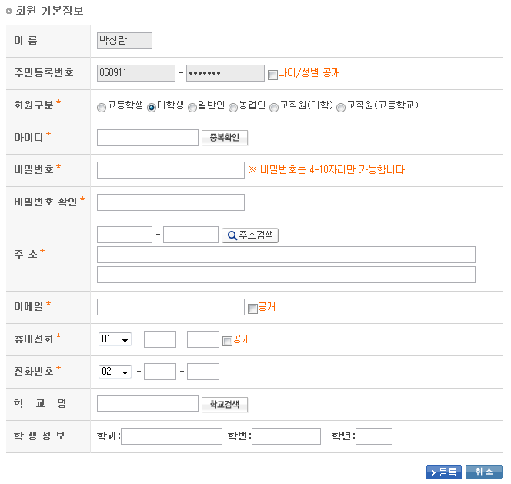

- 로그인
  - 가입한 정보로 로그인한다.

2. 농어촌희망재단 장학신청 사용법
- 장학신청
  - 농어촌희망재단 홈페이지에 등록된 학생인경우 상단에 로그인 버튼을 클릭 후 로그인 페이지에서 로그인 한다.

  - 로그인후 상단메뉴에서 장학메뉴로 접속한다.


  - 좌측메뉴 하단의 장학신청하기 버튼을 클릭한다.
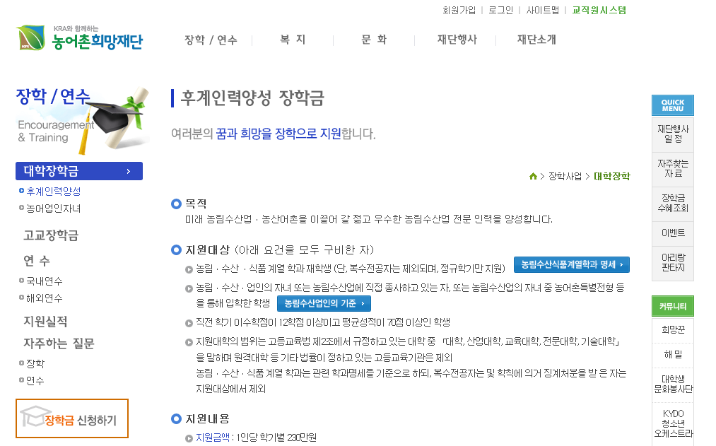

  - 팝업으로 2종류의 장학을 선택 할 수 있는 페이지가 나타난다.
지원대상에 대한 정보를 확인할 수 있으며, 하단에 [장학신청] 버튼을 클릭한다
.
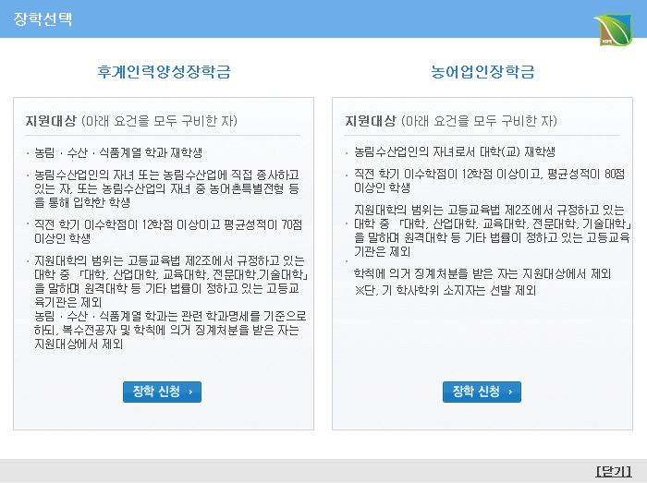

.
  - 최초 신청시 개인정보 수집 동의 화면이 나타나며, 동의해야 대학장학 신청을 진행할 수 있습니다.
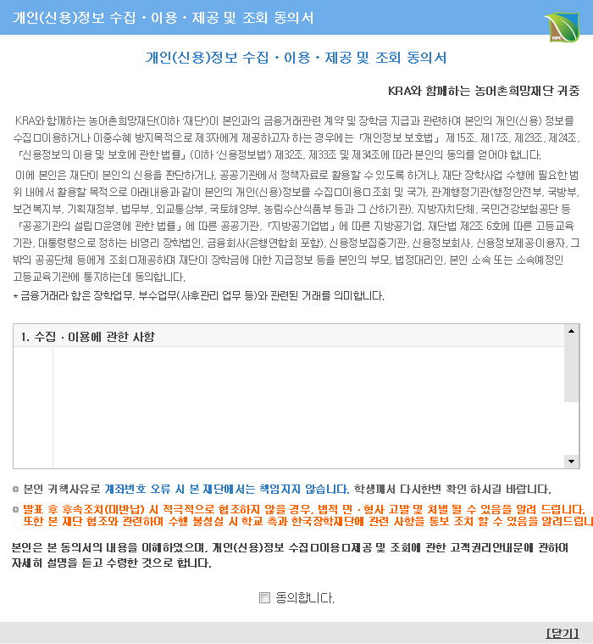

  - 후계인력양성 신청서/농어업인자녀 신청서 양식 페이지가 나타난다.

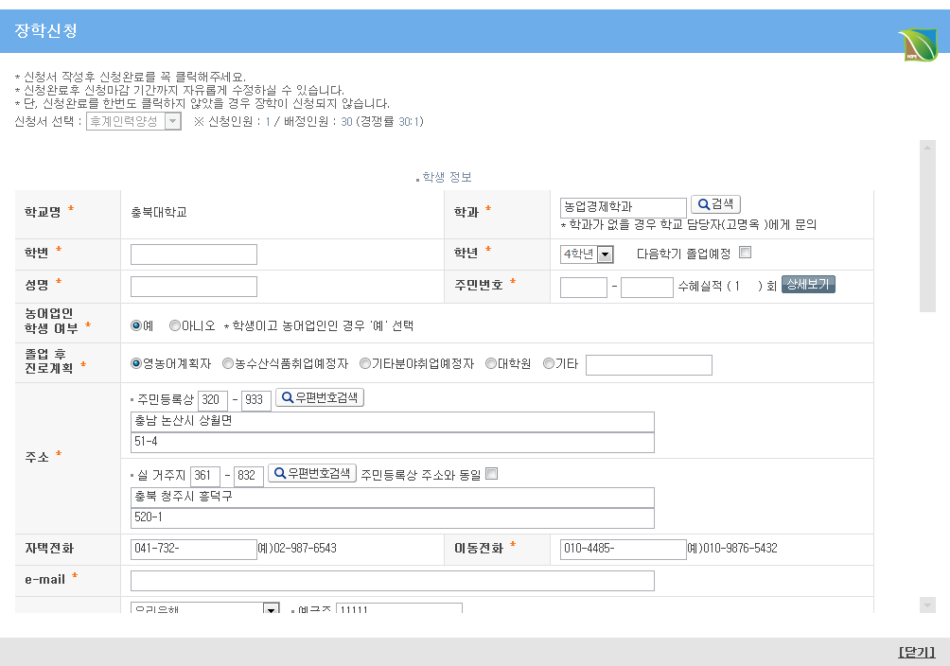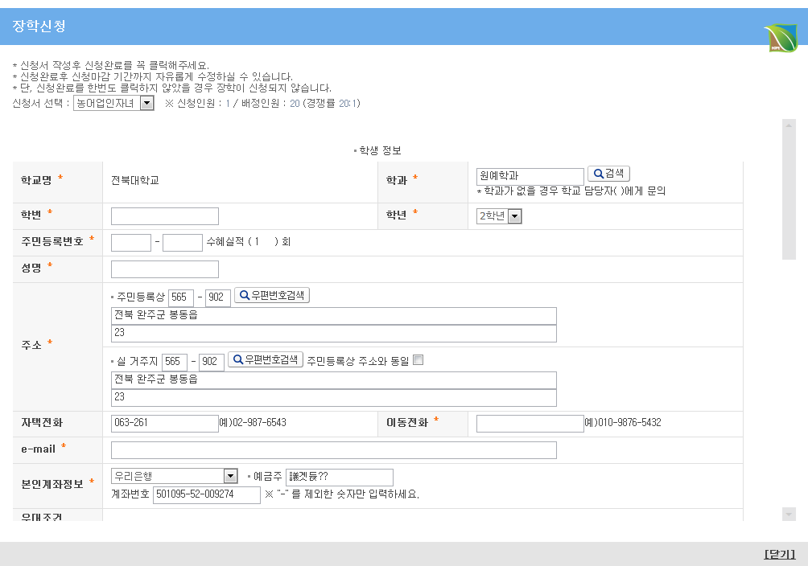

  - 작성화면 하단의 [임시저장] 버튼을 이용하여 작성중인 신청서를 임시 저장한다.
(임시저장시에는 필수항목을 체크하지 않습니다.)
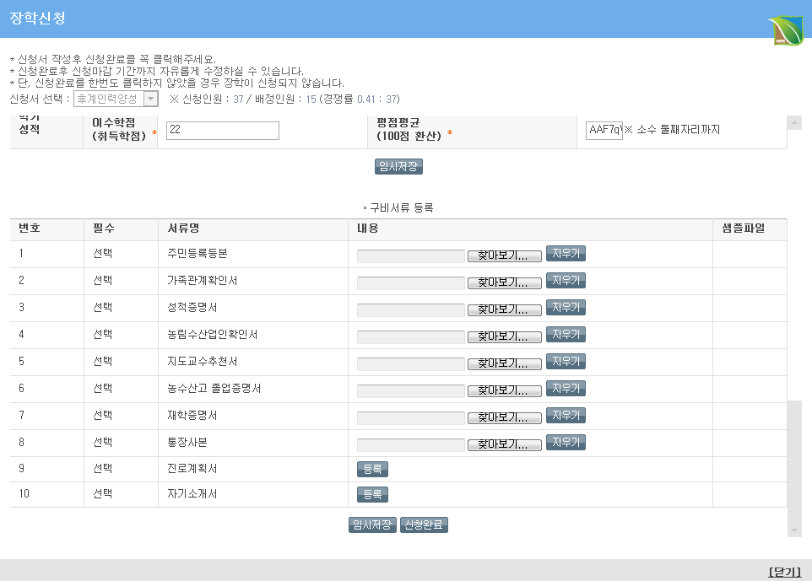

  - 작성화면 하단의 [신청완료] 버튼을 클릭하여 신청서를 제출한다.
(신청완료를 한번도 클릭하지 않을 경우 장학이 신청되지 않습니다.
신청완료 후 신청마감 기간까지는 자유롭게 수정하실 수 있습니다.)

  - 학생정보
    - 학교명
      - 신규 학생일 경우 학교검색 후 선택하여 입력한다.
      - 기존 장학신청 학생인 경우 직전 장학신청서에서 학교명 정보 을 가지고 와서 자동으로 출력 한다.
    - 학과
      - 신규 장학신청 학생인 경우 검색버튼 클릭 하여 학과 정보를 선택 및 기본정보에서 학과정보를 가지고 와서 자동으로 출력한다.
      - 기존 장학신청 학생인 경우 직전 장학신청서에서 학과 정보를 가지고 와서 자동으로 출력한다.
    - 학번
      - 신규 장학신청 학생인 경우 입력한다.
      - 기존 장학신청 학생인 경우 직전 장학신청서에서 학번 정보 을 가지고 와서 자동으로 출력한다.
    - 학년
      - 신규 장학신청 학생인 경우 입력한다.
      - 기존 장학신청 학생인 경우 직전 장학신청서에서 학년 정보를 가지고 와서 자동으로 선택된다.
    - 주민등록번호
      - 신규 장학신청 학생인 경우 회원정보정보에서 주민등록번호 정보를 가지고 와서 자동으로 출력한다.
      - 기존 장학신청 학생인 경우 직전 장학신청서에서 주민등록번호 정보를 가지고 와서 지동으로 출력한다.
    - 성명
      - 신규 장학신청 학생인 경우 회원정보정보에서 성명 정보를 가지고 와서 자동으로 출력한다.
      - 기존 장학신청 학생인 경우 직전신청서에서 성명 정보를 가지고 와서 자동으로 출력한다.
    - 농어업인 학생 여부(후계인력양성 장학신청서)
      - 신규 장학신청 학생인 경우 농어업인 학생 여부 메뉴 중 하나를 선택한다..
      - 기존 장학신청 학생인 경우 직전신청서에서 농어업인 학생 여부 정보를 가지고 와서 자동으로 선택된다.
    - 졸업 후 진로계획(후계인력양성 장학신청서)
      - 신규 장학신청 학생인 경우 졸업 후 진로계획 메뉴 중 하나를 선택한다.
      - 기존 장학신청 학생인 경우 직전신청서에서 졸업 후 진로계획 정보를 가지고 와서 자동으로 선택된다.
    - 주소
      - 주민등록상 주소
    - 자택전화
      - 신규 장학신청 학생인 경우 회원정보정보에서 전화번호 정보를 가지고 와서 자동으로 출력한다.
      - 기존 장학신청 학생인 경우 직전신청서에서 전화번호 정보를 가지고 와서 자동으로 출력한다
    - 이동전화
      - 신규 장학신청 학생인 경우 회원정보정보에서 이동전화 정보를 가지고 와서 자동으로 출력한다.
      - 기존 장학신청 학생인 경우 직전신청서에서 이동전화 정보를 가지고 와서 자동으로 출력한다
    - e-mail
      - 신규 장학신청 학생인 경우 회원정보정보에서 e-mail정보를 가지고 와서 자동으로 출력한다.
      - 기존 장학신청 학생인 경우 직전신청서에서 e-mail 정보를 가지고 와서 자동으로 출력한다
    - 본인계좌정보
      - 신규 장학신청 학생인 경우 입력한다.
      - 기존 장학신청 학생인 경우 직전신청서에서 은행 정보, 예금주 정보, 계좌번호 정보를 가지고 와서 자동으로 출력한다.

  - 학부모정보 / 농어업인정보
    - 성명
      - 후계인력양성 장학신청학생인 경우 학생정보 입력부분에서 농어업인 학생 여부 메뉴 중 “예”를 선택하면 자신의 정보가 자동 출력되며, “아니오”를 선택하면 직접 입력한다.
      - 신규 장학신청 학생인 경우 입력한다.
      - 기존 장학신청 학생인 경우 직전 장학신청서에서 성명 정보를 가지고 와서 자동으로 출력된다.
    - 주민등록번호
      - 후계인력양성 장학신청학생인 경우 학생정보 입력부분에서 농어업인 학생 여부 메뉴 중 “예”를 선택하면 자신의 정보가 자동 출력되며, “아니오”를 선택하면 직접 입력한다.
      - 신규 장학신청 학생인 경우 입력한다.
      - 기존 장학신청 학생인 경우 직전 장학신청서에서 주민등록번호 정보를 가지고 와서 자동으로 출력된다.
    - 주소
      - 학생의 주민등록 상 주소와 동일/학생의 실 거주지 주소와 동일 중 선택시 학생정보에서 작성 및 자동 출력된 주소 정보가 출력된다.
      - 신규 장학신청 학생인 경우 입력한다.
      - 기존 장학신청 학생인 경우 직전 장학신청서에서 주소 정보를 가지고 와서 자동으로 출력된다.
    - 경작종류 및 규묘
      - 신규 장학신청 학생인 경우 작물, 축산, 임업, 어업 중 하나이상의 정보를 입력한다.
      - 기존 장학신청 학생인 경우 직전 장학신청서에서 경작종류 및 규모 정보를 가지고 와서 자동으로 출력된다.

  - 등록금 및 장학수혜 정보
    - 등록금액
      - 신규 장학신청 학생인 경우 등록금액을 입력한다.
      - 기존 장학신청 학생인 경우 직전 장학신청서에서 등록금액정보를 가지고 와서 자동으로 출력된다
    - 교내장학금
      - 신규 장학신청 학생인 경우 교내장학금을 입력한다.
      - 기존 장학신청 학생인 경우 직전 장학신청서에서 교내장학금 정보를 가지고 와서 자동으로 출력된다
    - 교외장학금(융자포함)
      - 신규 장학신청 학생인 경우 교외장학금(융자포함)을 입력한다.
      - 기존 장학신청 학생인 경우 직전 장학신청서에서 교외장학금(융자포함) 정보를 가지고 와서 자동으로 출력된다

  - 성적 정보 / 교직원입력
    - 직전학기성적
      - 신규 장학신청 학생인 경우 년도, 학기, 이수학점, 평점평균 정보를 입력 및 선택한다.
      - 기존 장학신청 학생인 경우 직전 장학신청서에서 직전학기성적 정보를 가지고 와서 자동 출력 및 선택된다.
    - 농림수산업인확인
      - 신규 장학신청 학생인 경우 농지원부 / 기타 농림수산업인확인서류 중 선택을 하여 입력한다.
      - 기존 장학신청 학생인 경우 농림수산업인확인 정보를 가지고 와서 자동으로 출력및 선택된다.

  - 구비서류 등록
      - 서류명에 따라 파일(스캔한 서류) 등록 및 작성한다.
(PDF파일만 첨부 가능)
      - 자기소개서, 진로계획서 : [작성]버튼을 클릭하여 웹으로 작업한다.

- 마이페이지
  - 학생이 신청한 장학에 대해 작성한 장학조회/수정 및 신청상태, 증서출력, 증서출력이력에 대한 정보를 제공한다.

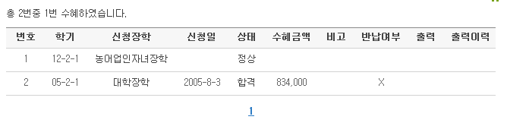

    - 학기
      - 신청한 장학의 학기를 보여준다.

    - 신청장학
      - 신청한 장학의 명칭을 보여주며 명칭을 클릭 시 신청한 장학을 조회/수정할 수 있다.

    - 신청일
      - 최초 장학을 신청한 날짜를 보여준다.

    - 상태
      - 신청한 장학의 진행 상태를 보여준다.

    - 수혜금액
      - 신청한 장학금 중 합격한 장학금의 금액을 보여준다.

    - 비고
      - 신청한 장학금에 대한 메모를 보여준다.

    - 반납여부
      - 신청한 장학금의 반납여부를 보여준다.

    - 출력
      - 신청한 장학금 중 합격일 경우 장학증서를 팝업 나타나며 출력/프린트 한다.

    - 출력이력
      - 장학증서를 출력한 출력이력을 보여준다

